**Václav Vaculovič – Naléhavost času**

21. červen - 11. září 2022

<https://www.galeriezlin.cz/cs/program/vaclav-vaculovic-nalehavost-casu.html?period=current>

**[Vernisáž výstavy](https://www.galeriezlin.cz/cs/aktuality/vernisaz-vystavy-vaclav-vaculovic-nalehavost-casu.html): 21. 6. v 17.00**

**Trvání výstavy: 22. 6. – 11. 9. 2022**

**1. podlaží budovy 14**

**Kurátor: Václav Mílek**

Výstava českého výtvarníka a hudebníka **Václava Vaculoviče** (*1957) je jedním z výstupů širšího výstavního projektu retrospektivního charakteru. Ve vybraném konvolutu velkých formátů převažuje aktuální tvorba s připomenutím obrazů čtyř dekád. Z hlediska malířských přístupů jej charakterizuje pohyblivá hranice mezi figurativním a abstraktním tvarem. Autor, který má za sebou výstavy v prestižních galeriích v Evropě i zámoří, se po téměř dvacetileté pauze vrací do českých státních galerií. Výstava Naléhavost času je součástí letošního XXXIII. ročníku mezinárodního festivalu současného umění FORFEST CZECH REPUBLIC 2022.

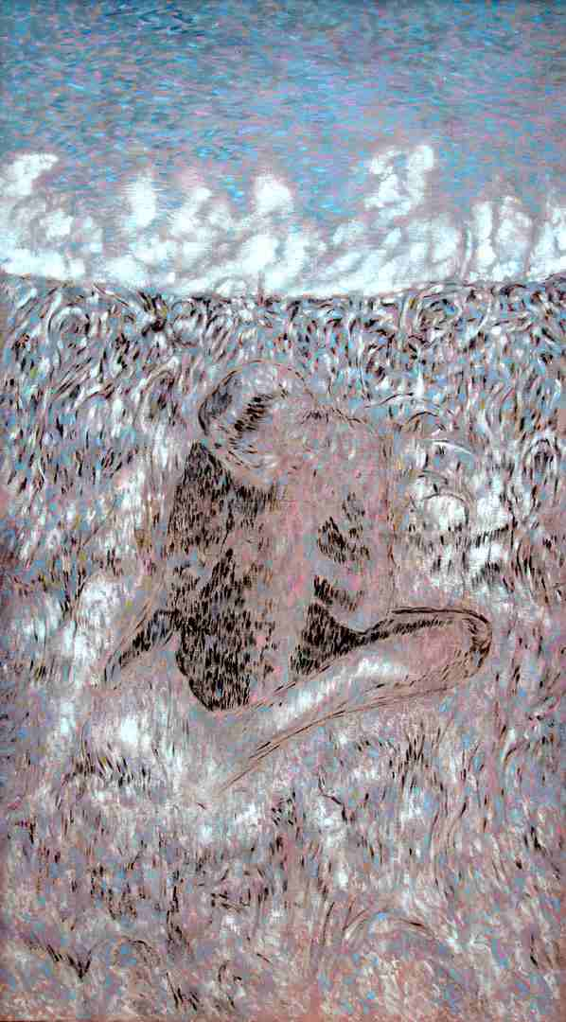

**Krajská galerie výtvarného  
umění ve Zlíně, p.o.**  
Vavrečkova 7040  
760 01 Zlín  
  
[Galerie na mapě](https://mapy.cz/s/7Ozy)

[info@galeriezlin.cz](mailto:info@galeriezlin.cz)  
[+420 573 032 220](tel:+420573032220)  
  
IČO: 00094889

[Baťův institut](http://www.14-15.cz/)[Zlínský kraj](https://www.kr-zlinsky.cz/)